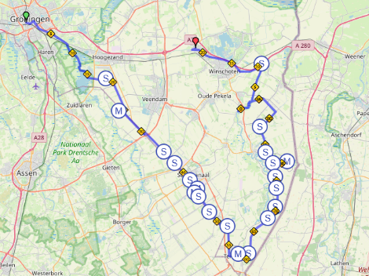
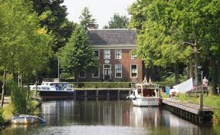
Annerveenschekanaal
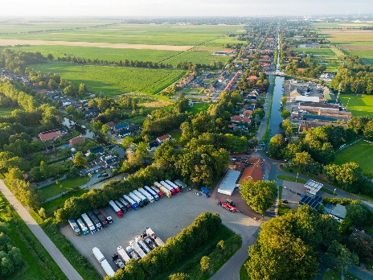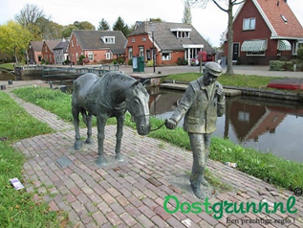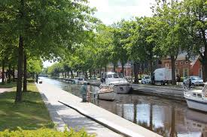
Bareveld Stadskanaal - vroeger Stadskanaal - nu
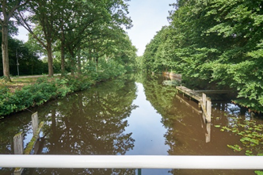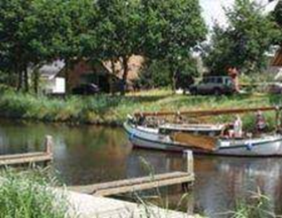
Ruiten Aakanaal Bourtange

ROEITOCHT VEENKOLONIEËN EN WESTERWOLDE
juli 2025

Tjitske Bouma en Guido Hellendoorn

Dag 1 |  |  |  | Vooraf: afspraak maken met (Drentse)  Begeleide konvooivaart voor bediening van de sluis en brug in Leinewijk  Bruggen in het Kielsterdiep +Grevelingenkanaal H. 10 dm. |  |  | 06-2689025
km. |  | 9 juli |  |  | telefoon |  | Diversen
0 |  |  |  | Vertrek KGR De Hunze
9 |  | T |  | Bezichtiging en/of sanitaire stop bij Molen De Biks | 050-4041761 |  | Vooraf bellen met molenaar C.Kuiken
13 |  | T |  | Sanitaire stop in jachthaven Meerwijk
16/17 |  | T |  | Leinewijk  Uitkijktoren met steiger en sanitaire stop
19 |  | H |  | De Toekomst: aard.meelfabriek uit 1900, nu Vlooienmarkt . | www.deverhalenvangroningen.nl  In 2015: 400 jaar Semslinie (turfsteken) en 250 jaar Stadskanaal
19,5 |  | S |  | Leinewijk: Sluis en brug ( hoogte 5 dm. !)  Bediening 3x per dag in begeleide konvooivaart (personeel van Lokken Gasseltenijveen 0599-648102) | 06-2689025 |  | Afspraak maken tav Eexterveensverlaat volgende dag !
20 |  | N |  | Naar stuurboord naar Kielsterdiep  Aanleg mogelijk bij SB-kade
24,5 |  | N |  | Naar stuurboord bij huisnummer 223 , naar Molenwijk
25 |  | N |  | Bakboord-bocht naar Grevelingenkanaal naar Annerveenschemond en Eexterveenschemond
25 |  | H |  | Huis van Grevijling van de Annerveensche Heerencompagnie 1785 |  |  | Zie www.annerveenschekanaal.com
25,5 |  | J |  | Jachthaven Annermond in Annerveenschekanaal met botenhelling  Havenmeester 0621689025
 |  | D+S |  | Douchen en Slapen B&B Hunzepleisterplaats, Ellie Kastermans,  Veenweg 3 , 9656 PD SPIJKERBOOR  4 kamers van 2 p. /Incl. ontbijt en lunchpakket  hunzepleisterplaats@spijkerboor.nl | 0653152286 / 0598491368 |  | Aankomst melden  v.a. 15 uur
 |  | Rest. |  | Café ’t Keerpunt Oostermoer 1 Spijkerboor | 0598-491422 |  | Reserveren mogelijk
T Toilet ; H Historie ; S Sluis ; N Navigatie ; J Jachthaven ; D+S Douchen + slapen ;
R rustplek
Dag 2
Km. | 10 juli |  |  |  |  | Telefoon |  |  | Diversen
25,5 | …. |  | Vertrek jachthaven Annerv. kanaal
 | N |  | Bruggen Grevelingkanaal hebben hoogte van 10 dm.
29 | S |  | Eexterveensverlaat . Begeleide konvooivaart . |  |  | 06-2689025
30,5 | T |  | Huize Bareveld heeft restauratie en douches ( 2,50) en toilet vanaf 11:30 uur |  |  | 0598-468264
31 | N |  | Op driesprong naar stuurboord naar Het Stadskanaal met 5 sluizen/ verlaten tot Musselkanaal , jachthaven Spoordok. We zijn nu in Groningen met de zgn. Begeleide bediening. Dit betekent dat bij de eerste brug- of sluiswachter er gebeld wordt door hem naar de volgende brug of sluis. Dus bij de eerste brug in Het Stadskanaal bellen met dienstdoende brugwachter ( zie telefoonnummer op die brug).  Bruggen in het Stadskanaal hebben allen een hoogte van 10 dm. De bruggen en sluizen zijn gesloten tussen 12 en 13 uur
31,1 | H |  | Vlak voor spoorbrug aan bakboord staat het standbeeld van K.J.de Vrieze (1836-1915) ,” ijverige propagandist van kunstmest” op de dalgronden (verlaten turfafgravingen)
35,5 | S |  | 1ste Verlaat of Springerverlaat
38 | S |  | 2de Verlaat
40,8 | T + R |  | Aan stuurboord Drouwenerkade invaren tot steiger.  Bij Camping ’t Nije Hof zijn toiletten en trekkershutten |  |  |  |  | Noodhaven voor de wherries.
41,5 | R |  | Vlak voorbij Eurobrug is plankier aan bakboord om te pauzeren/ lunchen/ inkopen doen in centrum Stadskanaal. |  |  | Afspraak maken met elkaar over avondeten
41,8 | S+ R |  | 3de Verlaat met dubbele kolk. En met Eetcafé ’t Gemaaltje |  |  | (0599-621253
42 | N |  | Brug Electronica brug is 2 dm. hoog volgens de kaart! Kan ook meevallen !?
42 | T  H |  | Aan stuurboord Rustpunt met toilet bij Streekhistorisch Museum. Tuindorp Ceresdorp voor arbeiders van Philips (1956-2006) https://www.rustpunt.nu/mobile/poi/?p_id=2625 |  |  |  |  | Noodhaven bij zijkanaal Ged. Vleddermomd.en bij museum
42 | H |  | Aan bakboord het Keramisch Museum Goedewaagen Glaslaan 29A Nieuw Buinen.  Open wo-vr 12-16 uur / 6 euro |  |  | (0599) 651 681
45 | S |  | 4de Verlaat met dubbele kolk ( Musselkanaal)
48 | S |  | 5de Verlaat met dubbele kolk (Musselkanaal)
49,5 | N + J |  | Aan stuurboord Jachthaven Spoordok (varen langs Marktkade en Vledderdiep)  Adres Havenkade 11. |  |  |  |  | Aankomst bij Tintaglia doorgeven  06- 15509595
 | D+S |  | Douchen en slapen in B&B Tintaglia H.J.Kniggestraat 53 Stadskanaal. Bezorging van eten is toegestaan!  Inchecken tussen 16-20 uur. |  |  |  |  | Boekingsnr.  4715969526
 | Rest. |  | Pizza’s bestellen ? / Schnitzel bestellen bij Eetcafe ’t Gemaaltje? (0599-621253)/ ?

Dag 3 |  |  | Telefoon |  | Diversen
km. | 11 juli
49,5 | N | Vertrek Spoordok Musselkanaal, naar hoofdvaarwater Het Stadskanaal
52 | S | Passage van het 6de Verlaat
55 | H | Via het dorp Ter Apel kanaal naar Ter Apel, dat begint bij de Nulweg. Ten westen van de Nulweg brug ligt het AZC.  (Dit is gevestigd in een groot materiaaldepot van het Amerikaanse leger in West-Duitsland, waar enkele honderden dorps- en streekbewoners werk vonden - 1995)
57,5 | T J | Pauze houden in het centrum Ter Apel BB bij plankier / bij de jachthaven “Bij Knaap” / bij Mus. Klooster Ter Apel.
58 | H | Ter Apel (Gemeente Westerwolde ( nu 10.000 inw.) is gesticht bij het Klooster Ter Apel uit 1465. Tegenover het Klooster is de vroegere Klooster- bakkerij/brouwerij midden in het bos, waar ook de rivier Ruiten Aa stroomt. Hoogte 10 m. + NAP.
59 | N | Via het Ruiten Aakanaal bevaren we nu Westerwolde. De bruggen zijn allemaal 1 m. hoog ( of meer) en met de 9 sluizen tot aan het Winschoterdiep dalen we af naar 0 m. NAP. Deze sluizen moeten door ons zelf worden bediend m.b.v. een sleutel . Op de sluis staat een telefoonnummer om hulp bij de bediening te vragen. De sluizen zijn van het Waterschap Hunze en Aa’s. Bij storing bellen met 0598-693470  Omdat in 2025 de bruggen gestremd zijn wegens onderhoud door de eigenaar Gem. Westerwolde , zullen we als roeiers (vrijwel ?) de enigen zijn die gebruik maken van het Ruiten Aa kanaal.
 | J | Bij vrijwel elke sluis is een steiger om de wherries achter te laten ’s nachts.
61 | S | Ter Apelsluis met Lourdesgrot ten O. van de sluis.
63 | T R | Rustpunt Roelage en Camping Roelage aan BB. Met trekkershutten in wijnvaten. | 06-22821829
68 | T R S | Rustpunt PUUR Westerwolde en Zuidveldesluis.  Wandeling mogelijk naar Ter Borg bij Sellingen 2,4 km.  Of naar Hasseberg ( 14 m. + NAP), de hoogste berg van Groningen
70,5 | S | Sellingersluis met steigers en sluiswachtershuis die toezicht wilde houden op onze wherries aan de steiger. |  |  | *aanbeveling
 | H | 3 km. lopen naar Camping “De bronzen eik” met restaurant via het riviertje Ruiten Aa. Vooraf daar douchen?  Of Google maps: restaurants zoeken net over de grens, bv. Prinzenhof, Dorfstr. 80, Hasselbrock  Bezoek mogelijk naar info-bord Emslandlager IV in Walchum. 1,4 km vanaf restaurant Prinzenhof  Zie https://www.tracesofwar.nl/sights/4732/Strafkamp-Walchum-Emslandlager-IV.htm  Zie ook https://www.drentheindeoorlog.nl/?aid=326 | 0599-322006  Tel +49 5939220
 | D+S | Vertrek naar Tintaglia (Sellingen- Stadskanaal (ong. 27 km.)
T Toilet ; H Historie; S Sluis; N Navigatie ; J Jachthaven ; D+S Douchen + slapen; R rustplek ;

Dag 4
 | 12 juli |  | telefoon | diversen
70,5 | S | Vertrek Sellingersluis
74 | S | Jipsinghuizersluis |  | Woonhuis in de buurt.
 | D+S | Lopen 2,6 km. naar groepsaccomodatie voor 11 personen in Hotel De Waalehof, Weenderstraat 4, Jipsinghuizen, Sellingen (www.hoteldewaalehof.nl ). Met camping voor tent/caravan | 0599-326546
75,5 | S | Wollinghuizersluis
77,5 | N | Naar Stuurboord het Bourtangerkanaal Noord en 1 km roeien tot aan de jachthaven aan het einde .
78,5 | D + S  H | Camping ’t Plathuis: naast het toiletgebouw zijn voor ons 2 trekkershutten gereserveerd op naam Bouma .  Wandeling rond de buitenkant van de vesting mogelijk. | 0599-354383 | Te betalen: 40 euro p/n excl. toeristenbel.
T Toilet ; H Historie ; S Sluis; N Navigatie ; J Jachthaven ; D+S Douchen + slapen ; R rustplek ;

Dag
5
km. | 13 juli |  | Telefoon | Diversen
78,5 | N | Terug roeien naar Hoofdvaarwater Ruiten Aakanaal
81,5 | S | Naar SB : Bourtangersluis
84 | T | Vlagtweddersluis met vlak daarna een camping en toilet.  Theetuin “De T-tuin”.
87 | N | Passage van de driehoeksbrug “Naobersbadde” H 2,30 m. (SB aanhouden !)
 | N | Door het dorp Veelerveen roeien. Aanleggen bij voormalige kerk ’t Moment, eten en drinken.
88 | S | Vriescheloostersluis
91,5 | N | Na twee bruggen BB afslaan ( bij het witte bord Rheederbrug aan de wegkant) naar het Veendiep, met aan het begin ervan de Groenesluis. Deze staat in het algemeen open. Evt. te openen met zelfbedieningssleutel.
93,5 | T | Aan BB Jachthaven Veendiep , misschien met toilet?
96 | N  J  H | Op driesprong van wateren kun je BB uit naar Wedderveer (met aan SB jachthaven met trailerhelling, Eltjo Mulderweg 1, 9698PH Wedde.  Nog 8 km. Stroomopwaarts kun je de borg van Wedde bekijken Landschappelijk erg mooi stuk van de Westerwoldse Aa.
 | N | Als je vanaf de driesprong SB kiest, ga je de Westerwoldse Aa af richting Winschoten en Nieuw Statenzijl
Vanaf de driesprong ( 0 km. ) SB naar Winschoten:
7 km. | N | Uitmonding van Westerwoldse Aa ( gekanaliseerd) in Winschoterdiep
 | S | Naar BB naar het Bulstervallaat ( staat vaak open), maar is te bedienen met zelfbedieningssleutel.
11 | N | 4 km verder roeien en naar SB roeien onder de spoorbrug door (H 0,95 m.)
12,5 | N | Vlak na spoorbrug BB afslaan en het Winschoterdiep verlaten. De Renselbrug passeren ( H 0,95 m.) De Rensel 1,5 km. op varen tot jachthaven Winschoten . Treinstation is nog ruim 1km. lopen.
23 | N | Evt. vanaf spoorbrug het Winschoterdiep 10 km. blijven volgen naar Scheemda, jachthaven + botenhelling.

T Toilet; H Historie; S Sluis; N Navigatie; J Jachthaven; D+S Douchen + slapen ; R rustplek

